《泡囊草组培苗繁育技术规程》
编制说明
- 工作简况
- 立项情况
蒙药泡囊草正日益减少，使得我们在临床应用上缺少了疗效好的药物。临床医生只能用中药商陆替代，但功效有差异，很多蒙医药人担忧商陆无泡囊草的抗癌作用。过去在锡盟地区随处可见泡囊草，资源较为丰富，但如今已濒临灭绝。面对濒危的现状，通过组织培养技术繁育泡囊草组培苗，可为大面积栽培生产和开发利用提供技术依据，缓解野生资源压力，保障蒙药原料的稳定供应，从而支撑蒙医药现代化与产业发展。2025年5月由蒙草生态环境（集团）股份有限公司提出地方团体标准《泡囊草组培苗繁育技术规程》的立项申请，2025年12月正式立项。本标准以呼和浩特市科技计划项目《达乌里龙胆和泡囊草种质资源收集、组培快繁及种子繁殖关键技术研究》（项目编号2022-社-3）的科研和应用实践为基础，充分融合国内科研成果和试验结果，重点制定泡囊草组培苗繁育技术规程，符合蒙草泡囊草的产业需求。
- 提出单位
蒙草生态环境（集团）股份有限公司。
- 归口单位：
内蒙古标准化协会。
- 起草单位：
蒙草生态环境（集团）股份有限公司、内蒙古农业大学、内蒙古蒙草草业科技有限公司、内蒙古自治区农牧业技术推广中心、内蒙古花卉协会、内蒙古草业技术创新中心有限公司、内蒙古医科大学。
- 起草人：
赵韦、荆莹、花梅、张文彪、刘思泱、王召明、任晓敏、吕艳芳、郝治满、陈壮玲、刘颖、石文文、张欣、张继安、杨海燕、石研、曹阳、王聪、姜超、王思明、淡照晶、张红红、尤新利、李晶晶、淡亮晶、张建丽、赵浩丞、蔚云飞、丁雪琴、孙轶萱、张尚雄、辛宇、闫皓冉、彭凌晨、罗安、陈瑞涵、牛蕴澎、周颖、巩青、张亦芃、苑榕、刘若男、多姝玮。
- 制定标准的目的和意义
泡囊草(Physochlaina physaloides (L) G. Don)作为蒙药始载于蒙医药经典著作《无误蒙药鉴》,后来在《中华本草·蒙药卷》和1998版《中华人民共和国卫生部药品标准·蒙药分册》中也有记载。蒙药名为混-浩日素、查干-汤普荣，具有杀粘、消肿、杀虫、解痉、镇痛、清协日乌素、壮阳之功能。该物种为中国图谱数据库收录的有毒植物，其毒性为全草有毒，不宜多服、久服，青光眼及孕妇忌用。全草清热解毒、祛湿杀虫。主治中耳炎、鼻窦炎、咽喉肿痛、中毒、头痛等。民间用全草作消毒剂。根补肾温中安神定喘，主治虚寒泄泻、劳伤、咳嗽痰喘、心慌不安等。花和茎可作止血药。主产于呼伦贝尔市鄂温克旗、锡林郭勒盟阿巴嘎旗、乌兰察布盟。
蒙药泡囊草是蒙医用来治疗肿瘤的特效药，它全身是宝，可以全草入药，对淋巴癌等极为难治的癌症有不可替代的疗效。然而，过去在锡盟地区随处可见的泡囊草，现在已濒临灭绝，临床医生只能用中药商陆替代。那顺巴雅尔说，虽然商陆的根与泡囊草的根外形相似，但功效却不尽相同，尤其是商陆并没有如泡囊草一样的抗癌作用，这是很多蒙医药人的担忧。其中，泡囊草属(Physochlaina)中漏斗泡囊草(Physochlaina infundibularis Kuang),别名华山参、大紫参、热参等，分布于河南省太行山、伏牛山、大别山区海拔1000m以上的山谷林下回。泡囊草分布于我国内蒙古、黑龙江、河北、新疆等多个地方。
通过整理有关蒙药泡囊草相关文献，能够清楚地了解到蒙药泡囊草正日益的减少，使得我们在临床应用上缺少了疗效好的药物。临床医生只能用中药商陆替代，但功效有差异，很多蒙医药人担忧商陆无泡囊草的抗癌作用。过去在锡盟地区随处可见泡囊草，资源较为丰富，但如今已濒临灭绝。
面对濒危的现状，通过组织培养技术繁育泡囊草组培苗，可为大面积栽培生产和开发利用提供技术依据，缓解野生资源压力，保障蒙药原料的稳定供应，从而支撑蒙医药现代化与产业发展。开发高效的组织培养技术，是实现蒙药原料规范化、规模化生产的关键一步，直接服务于蒙药的现代化发展，有助于将特色民族医药资源转化为可持续的产业优势。此外，该技术不仅可用于繁殖，也为后续的种质资源保存、遗传改良、药用成分的生物合成研究等提供了不可或缺的技术平台和材料基础，为深入研究和资源保护奠定基础。
- 编制过程
- 分工情况
由蒙草生态环境（集团）股份有限公司王召明牵头，蒙草生态环境（集团）股份有限公司良繁技术研究院赵韦、刘思泱、张建丽、赵浩丞、蔚云飞、丁雪琴、孙轶萱、张尚雄、辛宇、闫皓冉，内蒙古农业大学花梅、任晓敏、彭凌晨、罗安、陈瑞涵、牛蕴澎，内蒙古蒙草草业科技有限公司张文彪、刘颖、石文文、张欣、尤新利和内蒙古草业技术创新中心有限公司吕艳芳、郝治满、陈壮玲、淡照晶、张红红、李晶晶、淡亮晶负责标准技术内容的研究和编制；内蒙古自治区农牧业技术推广中心张继安、杨海燕、石研，内蒙古花卉协会王聪、姜超、王思明和内蒙古医科大学曹阳等提供技术支持，负责验证和修订；由蒙草生态环境（集团）股份有限公司标准部荆莹、周颖、巩青、张亦芃、苑榕、刘若男、多姝玮等负责标准框架、格式、进度流程等把控，共同开展标准起草稿的制定工作。
表1 标准起草人员及其主要工作内容
姓名 | 工作单位 | 职称 | 主要工作内容
赵 韦 | 蒙草生态环境（集团）股份有限公司 | 高级 | 主要起草人，负责项目制定统筹协调。
荆 莹 | 蒙草生态环境（集团）股份有限公司 | 高级 | 负责标准框架、格式、进度、流程把控。
花 梅 | 内蒙古农业大学 | 讲师 | 主要起草人，负责标准编写、验证和修订。
张文彪 | 内蒙古蒙草草业科技有限公司 | 中级 | 主要起草人，负责标准编写、验证和修订。
刘思泱 | 蒙草生态环境（集团）股份有限公司 | 高级 | 起草负责人，负责标准编写、验证和修订、起草等全过程。
王召明 | 蒙草生态环境（集团）股份有限公司 | 高级 | 主要起草人，负责项目制定统筹协调。
任晓敏 | 内蒙古农业大学 | / | 主要起草人，负责标准编写、验证和修订。
吕艳芳 | 内蒙古草业技术创新中心有限公司 | 中级 | 起草人，参与标准的指标验证。
郝治满 | 内蒙古草业技术创新中心有限公司 | 中级 | 起草人，参与标准的指标验证。
陈壮玲 | 内蒙古草业技术创新中心有限公司 | 中级 | 起草人，参与标准的指标验证。
刘 颖 | 内蒙古蒙草草业科技有限公司 | 中级 | 起草人，参与标准的指标验证。
石文文 | 内蒙古蒙草草业科技有限公司 | / | 起草人，参与标准的指标验证。
张欣 | 内蒙古蒙草草业科技有限公司 | 中级 | 起草人，参与标准的指标验证。
张继安 | 内蒙古自治区农牧业技术推广中心 | 高级 | 起草人，参与标准的指标验证。
杨海燕 | 内蒙古自治区农牧业技术推广中心 | 高级 | 起草人，参与标准的指标验证。
石研 | 内蒙古自治区农牧业技术推广中心 | 高级 | 起草人，参与标准的指标验证。
曹阳 | 内蒙古医科大学 | 讲师 | 起草人，参与标准的指标验证。
王 聪 | 内蒙古花卉协会 | 教授 | 起草人，参与标准的指标验证。
姜 超 | 内蒙古花卉协会 | 教授 | 起草人，参与标准的指标验证。
王思明 | 内蒙古花卉协会 | 高级 | 起草人，参与标准的指标验证。
淡照晶 | 内蒙古草业技术创新中心有限公司 | 高级 | 起草人，参与标准的指标验证。
张红红 | 内蒙古草业技术创新中心有限公司 | 中级 | 起草人，参与标准的指标验证。
尤新利 | 内蒙古蒙草草业科技有限公司 | / | 起草人，参与标准的指标验证。
李晶晶 | 内蒙古蒙草草业科技有限公司 | 高级 | 起草人，参与标准的指标验证。
淡亮晶 | 内蒙古蒙草草业科技有限公司 | 中级 | 起草人，参与标准的指标验证。
张建丽 | 蒙草生态环境（集团）股份有限公司 | / | 起草人，参与标准的指标验证。
赵浩丞 | 蒙草生态环境（集团）股份有限公司 | / | 起草人，参与标准的指标验证。
蔚云飞 | 蒙草生态环境（集团）股份有限公司 | / | 起草人，参与标准的指标验证
丁雪琴 | 蒙草生态环境（集团）股份有限公司 | / | 起草人，参与标准的指标验证。
孙轶萱 | 蒙草生态环境（集团）股份有限公司 | / | 起草人，参与标准的指标验证。
张尚雄 | 蒙草生态环境（集团）股份有限公司 | / | 起草人，参与标准的指标验证
辛 宇 | 蒙草生态环境（集团）股份有限公司 | / | 起草人，参与标准的指标验证
闫皓冉 | 蒙草生态环境（集团）股份有限公司 | 中级 | 起草人，参与标准的指标验证
彭凌晨 | 内蒙古农业大学 | / | 起草人，参与标准的指标验证
罗安 | 内蒙古农业大学 | / | 起草人，参与标准的指标验证
陈瑞涵 | 内蒙古农业大学 | / | 起草人，参与标准的指标验证
牛蕴澎 | 内蒙古农业大学 | / | 起草人，参与标准的指标验证
周 颖 | 蒙草生态环境（集团）股份有限公司 | 中级 | 负责标准框架、格式、进度、流程把控
巩 青 | 蒙草生态环境（集团）股份有限公司 | 中级 | 负责标准框架、格式、进度、流程把控
张亦芃 | 蒙草生态环境（集团）股份有限公司 | / | 负责标准框架、格式、进度、流程把控
苑榕 | 蒙草生态环境（集团）股份有限公司 | / | 负责标准框架、格式、进度、流程把控
刘若男 | 蒙草生态环境（集团）股份有限公司 | / | 负责标准框架、格式、进度、流程把控
多姝玮 | 蒙草生态环境（集团）股份有限公司 | / | 负责标准框架、格式、进度、流程把控
- 起草阶段
2025年5月～2026年1月，结合内蒙古农业大学泡囊草组织培养实践经验，蒙草生态环境（集团）股份有限公司和内蒙古蒙草草业科技有限公司生产经验，内蒙古自治区农牧业技术推广中心和内蒙古自治区花卉协会的推广应用经验，以及内蒙古医科大学和内蒙古草业技术创新中心有限公司的科研内容，按照标准起草和编制的要求，对泡囊草组培苗繁育技术规程的主要技术参数进行充分调查研究、综合分析和反复验证，进行数据整合汇总，以实用适用为原则进行编制，形成《泡囊草组培苗繁育技术规程》标准征求意见稿。
（三）征求意见阶段
2026年1月形成了工作组讨论稿，明确了编制思路和框架；现在根据内蒙古标准化协会研讨评审意见修改形成标准函审征求意见稿。2026年2月至2026年3月，标准征求意见稿在全国团体标准信息平台上进行为期1个月的公示，广泛征求社会各界意见。
（四）送审阶段
稿经修改后提交内蒙古标准化协会，审核后形成送审稿，于2026年3月召开专家论证会，通过论证并形成论证意见。
（五）报批阶段
根据终审会意见对标准及编制说明送审稿进行修改完善形成报批稿，报送至内蒙古标准化协会审查，审查通过后进行发布及出版。
四、制定标准的原则和依据，与现行法律、法规、标准的关系
（一）原则和依据

1、科学性原则和先进性原则
《泡囊草组培苗繁育技术规程》的制定以呼和浩特市科技计划项目《达乌里龙胆和泡囊草种质资源收集、组培快繁及种子繁殖关键技术研究》（项目编号2022-社-3）的科研和应用实践为基础，结合泡囊草组织培养育苗的研究和应用数据，确保规程内容符合泡囊草组培苗产业实际应用需求，为泡囊草组培苗繁育提供科学、可靠的技术依据。整体技术水平达到行业先进水平。

2、实用性原则、可操作性原则和经济性原则
以内蒙古农业大学达泡囊草组织培养实践经验，蒙草生态环境（集团）股份有限公司和内蒙古蒙草草业科技有限公司生产经验，内蒙古自治区农牧业技术推广中心和内蒙古自治区花卉协会的推广应用经验，以及内蒙古医科大学和内蒙古草业技术创新中心有限公司的科研内容为基础，以实用性原则、可操作性原则和经济性原则为指导，进行《泡囊草组培苗繁育技术规程》标准的编制。

3、编制依据
本标准依据《中华人民共和国标准化法》《国家标准化发展纲要》《内蒙古自治区地方标准管理办法》和《内蒙古自治区标准化条例》进行编制。
本标准核心技术依据内蒙古农业大学泡囊草胆组织培养实践经验，蒙草生态环境（集团）股份有限公司和内蒙古蒙草草业科技有限公司生产经验，内蒙古自治区农牧业技术推广中心和内蒙古自治区花卉协会的推广应用经验，以及内蒙古医科大学和内蒙古草业技术创新中心有限公司的科研内容，进行标准技术指标编制。
本文件的编写内容与格式严格按照GB/T 1.1-2020《标准化工作导则 第1部分：标准化文件的结构和起草规则》的规则起草。
本文件所有内容符合强制性国家标准、行业标准与地方标准，若与其相抵触时，以国家标准、行业标准为准，参考和引用的标准已作为规范性引和文件列入本“规范”文本。
- 与现行法律、法规、标准的关系
- 主要法律法规
《中华人民共和国标准化法》
《内蒙古自治区地方标准管理办法》
《内蒙古自治区标准化条例》
《公平竞争审查条例》（中华人民共和国国务院令 第783号）
- 主要政策文件
2021年10月中共中央、国务院《国家标准化发展纲要》
2025年3月国务院办公厅《关于提升中药质量促进中医药产业高质量发展的意见》
2018年农业农村部、国家中医药管理局《全国道地药材生产基地建设规划（2018—2025年）》
2016年 中共中央、国务院中医药发展战略规划纲要(2016-2030年)》
综上，本标准不违反我国现行的任何法律法规，与现行标准互相补充，不存在任何矛盾之处。
五、主要条款的说明，主要技术指标、参数、试验验证的论述
（一）主要条款说明
《泡囊草组培苗繁育技术规程》共包括8章。第一章规定了本规程的适用范围；第二章对规范性引用文件进行了说明；第三章对术语和定义作出界定；第四章说明了泡囊草外植体灭菌的方法；第五章阐述了泡囊草组织培养愈伤诱导的方法；第六章说明了阐述了泡囊草组织培养分化培养的方法；第七章阐述了泡囊草组织培养生根培养的方法；第八章说明了泡囊草组培苗移栽的方法。
（二）主要技术指标、参数、试验论证的论述
1、泡囊草种质资源收集

表1 泡囊草种质资源收集情况
编号 | 采集时间 | 采集/引种地点 | 区域 | 采集材料
PNC-1 | 2017/8/10 | 固阳县春坤山 | 包头市 | 种子
PNC-2 | 2020/10/13 | 卓资县红召九龙湾 | 乌兰察布市 | 种子
PNC-18 | 2015/8/13 | 鄂温克旗 | 呼伦贝尔市 | 标本
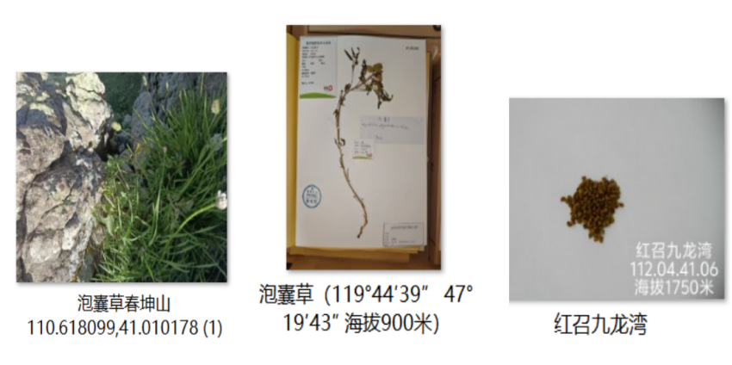
图1 泡囊草种质资源收集
2、泡囊草发芽率实验
表2 泡囊草种子发芽实验结果
序号 | 预处理 | 发芽床 | 培养温度 | 发芽率(%) | 芽率平均值(%)
PNC-1 | 清水浸泡48h | 纸床 | 25℃ | 18% | 16%
PNC-1 | 清水浸泡48h | 沙床 | 25℃ | 20% | 16%
PNC-1 | CK | / | 25℃ | 10% | 16%
PNC-2 | 清水浸泡48h | 纸床 | 25℃ | 14% | 13%
PNC-2 | 清水浸泡48h | 沙床 | 25℃ | 16% | 13%
PNC-2 | CK | / | 25℃ | 8% | 13%

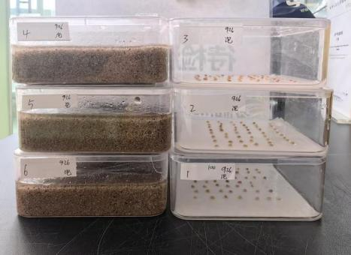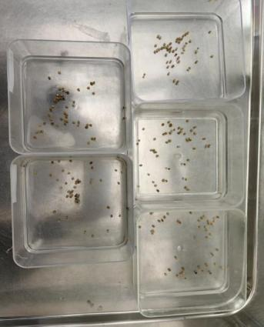
图2 泡囊草种子发芽实验
3、组织培养再生体系建立
（1）无菌体系建立
选取泡囊草当年生、健壮枝条上的叶片为外植体。用解剖刀将外植体切成5 mm×5 mm的茎段。用中性洗涤剂洗涤外植体茎段10 min洗掉表面污渍后，自来水下冲洗20 min,滤纸吸干水分后置于超净工作台灭菌，用质量分数为0.1%升汞进行消毒处理2 min～3 min,无菌水冲洗3次～5次。
（2）愈伤诱导
将灭菌好的外植体茎段接种到初代诱导培养基上，诱导培养7～15天，诱导愈伤。培养基MS + IBA 1.0 mg/L + KT 0.2 mg/L + 27 g蔗糖 + 7 g琼脂。培养室温度为20 ℃～28 ℃,光照12 h～14 h,光照强度2000 Lx～2500 Lx。培养10 d～20 d。
（3）分化培养
以诱导培养获得的愈伤组织为材料，进行分化培养。培养基MS + IBA 0.5 mg/L + KT 0.5 mg/L + 30 g蔗糖 + 7 g琼脂。培养室温度为20 ℃～28 ℃，光照12 h～14 h，光照强度2000 Lx～2500 Lx。培养25 d～40 d。
（4）生根培养
将不定芽自基部切下，接种到生根培养基上培养，至幼根伸长至2 cm～3 cm。培养基1/2 MS + IBA 0.25 mg/L + 30 g蔗糖 + 7g琼脂。培养室温度为20 ℃～28 ℃,光照12 h～14 h,光照强度2000 Lx～2500 Lx。培养25 d～40 d。
（5）组培苗移栽
根长2 cm～3 cm的组培苗在室温下炼苗2 d～3 d后，除去培养瓶的封口膜，在培养瓶内添加8 ml水继续炼苗3 d～5 d。取出组培苗，洗去根上附着的多余培养基，用稀释10倍的多菌灵溶液浸泡8 min～10 min，移栽到含水量为68%～71%的无菌营养土中。用塑料薄膜覆盖保湿，14 d～15 d后移栽到大田即可。及时除草、松土3次～4次。

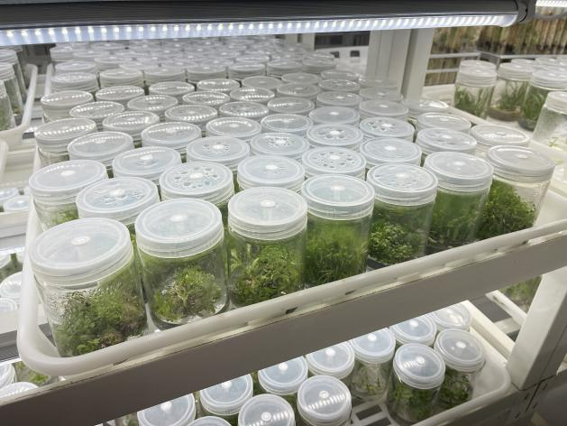
图3 泡囊草组培苗繁育

4、泡囊草试验田
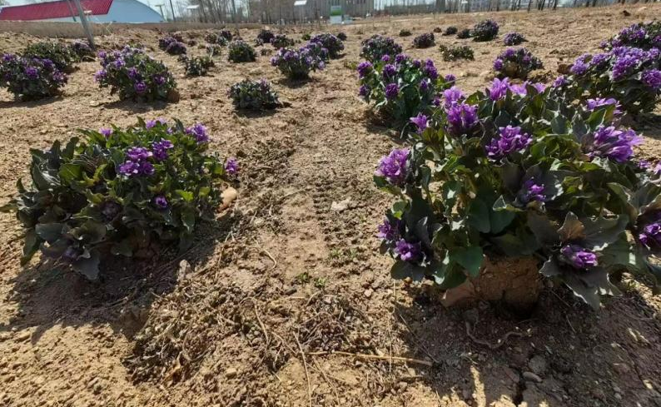
图4 泡囊草试验田
- 重大意见分歧的处理依据和结果
本文件在编写过程中没有重大意见分歧。
- 采用国际标准或国外先进标准的，说明采标程度，以及国内外同类标准水平的对比情况
1、采标程度
本文件未采用国际标准和国外标准。
- 国内外同类标准水平的对比情况
在“全国标准信息公共服务平台”上，搜索“泡囊草”，均未找到相关标准，故国内尚无泡囊草相关的国家、行业和地方标准，故本标准与现行标准互相补充，不存在任何矛盾之处。
八、推广实施
- 实施标准的政策措施
为确保本标准落地见效，规范泡囊草组培苗繁育技术规程应用，发挥标准对泡囊草种苗生产提质增效的支撑作用，标准发布后将以内蒙古等蒙药应用的区域推广，分阶段稳步推进实施。结合泡囊草种苗产业实际需求，拟定如下推广实施方案：
第一阶段（发布后 1 年内）：强化标准宣贯普及
聚焦泡囊草科研机构和规模化种植基地等核心受众，开展多渠道、针对性宣贯。
联合内蒙古标准化协会、内蒙古自治区农业技术推广中心和内蒙古自治区花卉协会，通过行业会议、技术培训班等形式，解读泡囊草组培苗繁育技术核心内容。
依托起草单位的科研、产业、推广应用平台，通过设置标准展板，制作通俗易懂的图文手册、短视频、公众号、行业交流群等渠道传播；确保技术推广 “最后一公里” 畅通，帮助科研人员和种植户快速理解标准核心要求。
第二阶段（发布后 2-3 年）：推动标准全面应用
以项目实施为载体，促进标准在实际生产中落地：
鼓励起草单位及区内泡囊草生产企业，在种苗生产、销售及中药材规范化种植（GAP）基地项目投标中主动引用本标准，将标准要求纳入项目实施合同。
在项目实施现场开展实操培训，针对泡囊草组培苗繁育技术关键环节进行手把手指导，解决“不会用” 的问题。
第三阶段（发布后 5 年内）：实现产业规范引领
推动标准成为泡囊草种苗产业的通用规范，形成标准化应用长效机制：
打造一批标准应用示范基地，总结推广“标准+技术+产业”的应用模式，通过现场观摩、案例分享等形式扩大影响力。
收集标准实施过程中的反馈意见，适时开展标准修订完善，确保标准与产业发展需求动态匹配。
推动标准在蒙药主产区的推广应用，逐步将标准融入地方蒙药产业发展政策，促进泡囊草种苗生产、流通、应用全链条标准化，为中蒙医药产业高质量发展提供坚实技术支撑。
九、其他应说明的事项
无。

